

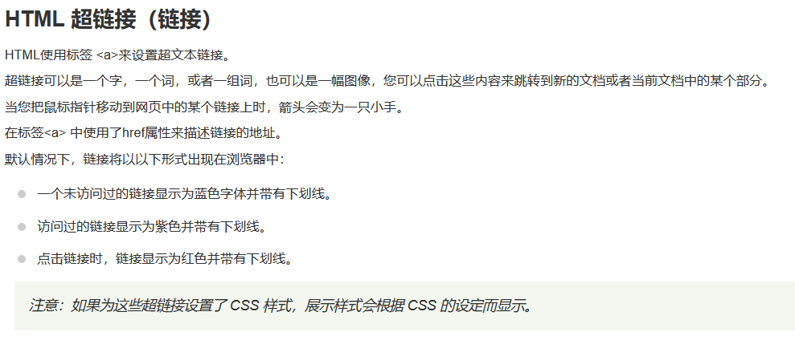



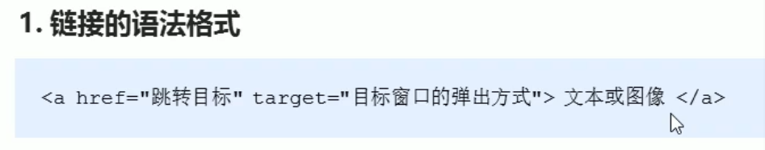



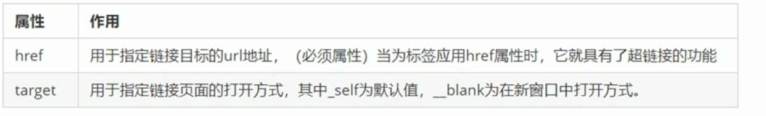

Target 为打开窗口的方式，默认的值是_self 当前窗口打开页面 _blank为新窗口打开页面



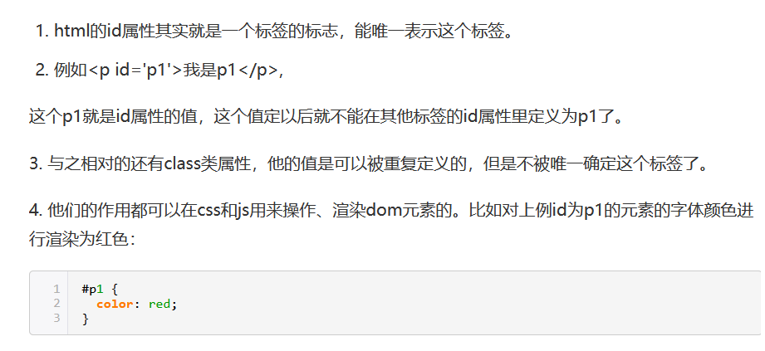



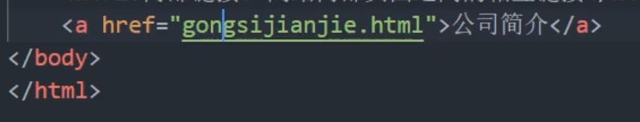

内部链接（两个网页在同一个目录下）不需要在前面加入“http：//”